我校举办国家安全主题讲座

为切实增强我校师生员工国家安全意识，进一步推动总体国家安全观深入人心、落地生根，4月23日，我校邀请了西南政法大学国家安全学院杜心怡博士到校开展国家安全主题讲座，校内各单位师生代表以及物业、食堂等委外单位员工代表400余人参加。

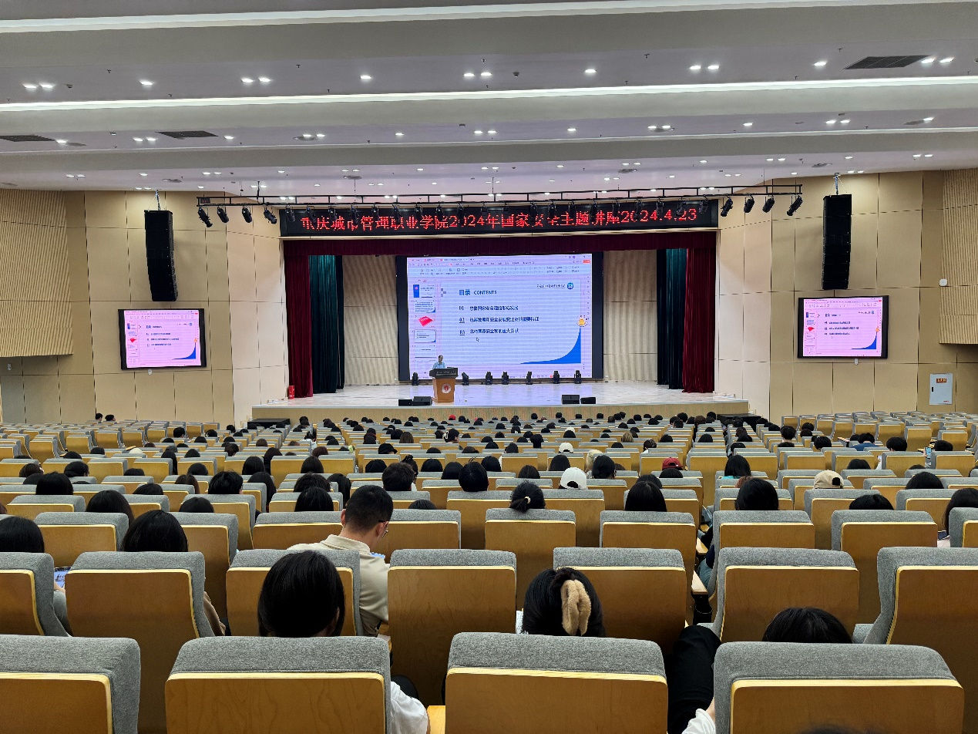

讲座中，杜心怡博士以“总体国家安全观·创新引领十周年”为主题，以总体国家安全观的形成发展为主线，重点围绕总体国家安全观的重大贡献进行了讲解，同时注重引导大家增强维护国家安全的意识和能力。

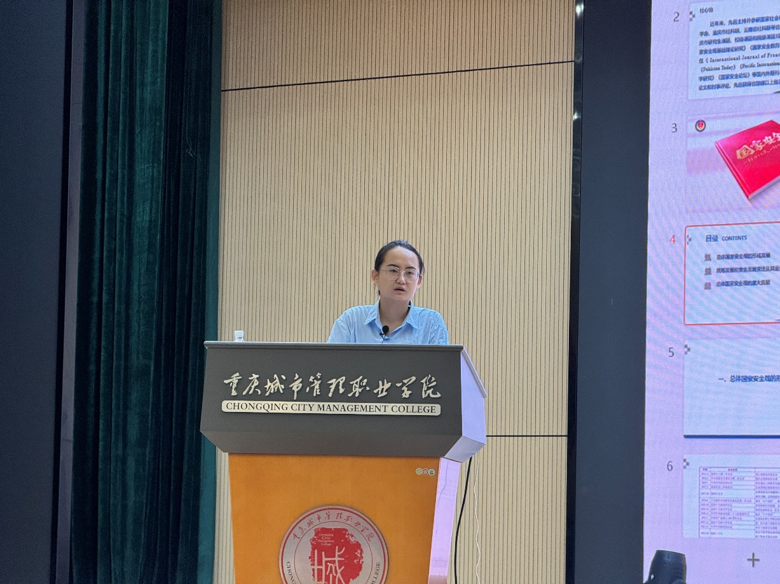

在场师生员工纷纷表示将严格遵守国家相关法律法规，牢固树立全民国家安全意识，做一名坚定的国家安全卫士。